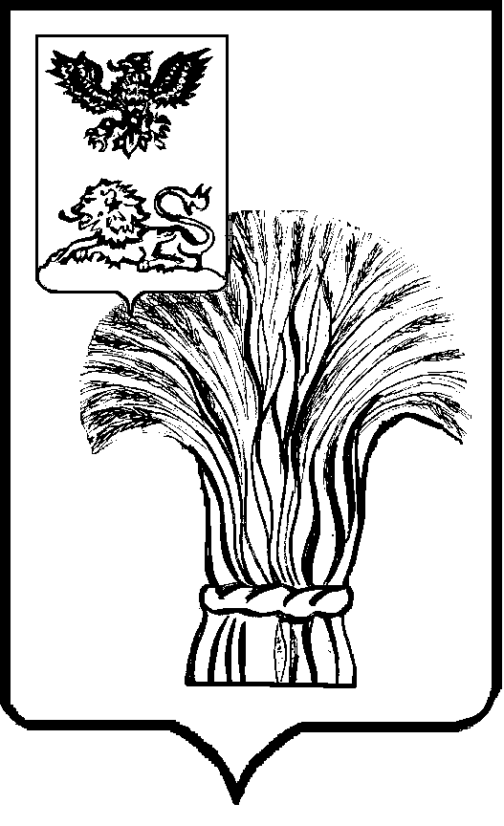

СОВЕТ ДЕПУТАТОВ

РОВЕНЬСКОГО МУНИЦИПАЛЬНОГО ОКРУГА

БЕЛГОРОДСКОЙ ОБЛАСТИ

**Р Е Ш Е Н И Е**

«26» сентября 2025 года №1/12

**Об утверждении структуры органов местного самоуправления Ровеньского муниципального округа Белгородской области**

В соответствии со [статьей 14](https://login.consultant.ru/link/?req=doc&base=LAW&n=471024&dst=100378) Федерального закона от 20 марта 2025 года № 33-ФЗ «Об общих принципах организации местного самоуправления в единой системе публичной власти», статьей 4 закона Белгородской области от 17 июля 2025 года № 506 «Об отдельных вопросах организации местного самоуправления в Белгородской области», законом Белгородской области от 25 февраля 2025 года №461 «О преобразовании всех поселений, входящих в состав муниципального района «Ровеньский район» Белгородской области» Совет депутатов Ровеньского муниципального округа Белгородской области **решил:**

1. Утвердить структуру органов местного самоуправления Ровеньского муниципального округа Белгородской области (прилагается).

2. Настоящее решение вступает в силу после его официального опубликования.

3. Опубликовать решение в газете «Ровеньская нива» и (или) в сетевом издании «Ровеньская нива», разместить на официальном сайте органов местного самоуправления в информационно-телекоммуникационной сети «Интернет»([https://rovenkiadm.gosuslugi.ru](https://rovenkiadm.gosuslugi.ru/)).

**Председатель Совета депутатов**

**Ровеньского муниципального округа**

**Белгородской области В. А. Некрасов**

**Председатель Муниципального совета**

**Ровеньского района В. А. Некрасов**

|  |
| --- |
| **УТВЕРЖДЕНА**  **решением Совета депутатов Ровеньского муниципального округа Белгородской области от «26» сентября 2025 г. № 1/12** |

**Структура органов местного самоуправления**

**Ровеньского муниципального округа Белгородской области**

Структуру органов местного самоуправления Ровеньского муниципального округа Белгородской области составляют:

1) Совет депутатов Ровеньского муниципального округа Белгородской области - представительный орган Ровеньского муниципального округа Белгородской области;

2) Глава Ровеньского муниципального округа Белгородской области - высшее должностное лицо Ровеньского муниципального округа Белгородской области;

3) Администрация Ровеньского муниципального округа Белгородской области – местная администрация (исполнительно-распорядительный орган) Ровеньского муниципального округа Белгородской области;

4) Контрольно-счетная комиссия Ровеньского муниципального округа Белгородской области - контрольно-счетный орган Ровеньского муниципального округа Белгородской области.